Contents

**Mục lục** 1

I. Giới thiệu chung 2

I.1. Giới thiệu 2

I.2. Mục đích 2

I.3. Phạm vi 2

I.4. Các khái niệm, thuật ngữ viết tắt 2

II. Quy ước chung 2

II.2. Quy ước đặt tên bảng 2

II.3. Quy ước đặt tên trường 3

III.4. Quy ước các kiểu dữ liệu sử dụng 3

IV. Mô hình quan hệ 3

V. Thiết kế chi tiết các bảng dữ liệu 3

# Giới thiệu chung

## Giới thiệu

Tài liệu này mô tả chi tiết về thiết kế Cơ sở dữ liệu cho hệ thống đặt khách sạn của môn học Công nghệ web tiên tiến.

## Mục đích

Thông tin chi tiết về các bảng trong cơ sở dữ liệu bao gồm:

* + Tên bảng
  + Tên trường
  + Kiểu dữ liệu
  + Khoảng giá trị
  + Khóa chính
  + Khóa ngoại
  + Thuộc tính Null/ Not null

## Phạm vi

Bản thiết kế CSDL này được dùng cho môn học Công nghệ Web tiên tiến.

## Các khái niệm, thuật ngữ viết tắt

|  |  |  |
| --- | --- | --- |
| STT | Thuật ngữ | Mô tả |
| 1 | PK | Primary Key – Khóa chính, trường nào là khóa chính? Sử dụng ký tự “X” để đánh dấu trường là khóa chính. |
| 2 | FK | Foreign Key – Khóa ngoại, trường nào là khóa ngoại? Sử dụng ký tự “X” để đánh dấu trường là khóa chính. |
| 3 | NA | Null Avaibale? – Có nhận giá trị NULL hay không? Sử dụng ký tự “NN“ để đánh dấu trường không được phép NULL. |
| 4 | NN | Not null – Không được phép null. |
| 5 | CSDL | Cơ sở dữ liệu. |

# Quy ước chung

## Quy ước đặt tên bảng

* Sử dụng ký tự đặt tên bảng thuộc bảng chữ cái Alphanumberic.
* Bằng tiếng Anh.
* Không dấu.
* Viết liền.
* Ký tự đầu tiên là Alpha.

## Quy ước đặt tên trường

* Sử dụng ký tự đặt tên bảng thuộc bảng chữ cái Alphanumberic.
* Bằng tiếng Anh.
* Không dấu.
* Viết liền.
* Trường kiểu date hoặc Datetime thì tên trường phải chứa từ “Date” hoặc “Time”.
* Ký tự đầu tiên là Alpha.

## Quy ước các kiểu dữ liệu sử dụng

|  |  |  |  |
| --- | --- | --- | --- |
| TT | Kiểu dữ liệu | Định dạng | Mô tả |
|  | Date | yyyyMMdd |  |
|  | Datetime | yyyyMMdd24hhmiss | 20181223150434 |
|  | Bit | 0/1 | False = 0; True = 1 |
|  | Decimal | 123,456.89 |  |
|  | Int | 123,456 |  |
|  | Bigint | 123,456 |  |
|  | Nvarchar | Việt Nam |  |
|  | Nchar |  |  |
|  | Ntext |  |  |

# Mô hình quan hệ

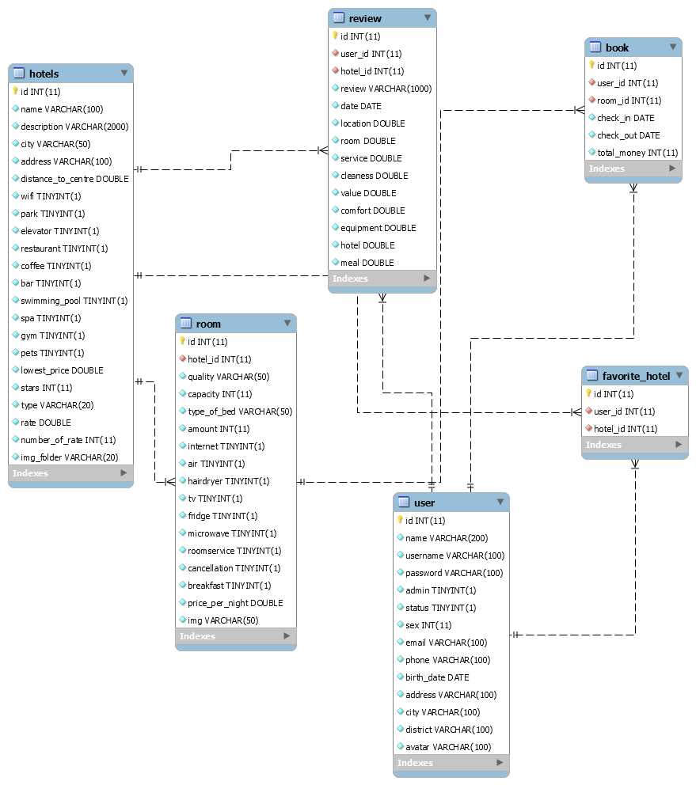

# Thiết kế chi tiết các bảng dữ liệu

## Hotels

|  |  |  |  |  |  |
| --- | --- | --- | --- | --- | --- |
| **STT** | **Items** | **Type** | **NA** | **Key** | **Description** |
| 1 | id | INT | NN | primary | Mã khách sạn |
| 2 | name | VARCHAR | NN |  | Tên khách sạn |
| 3 | description | VARCHAR | NN |  | Mô tả |
| 4 | city | VARCHAR | NN |  | Thành phố |
| 5 | address | VARCHAR | NN |  | Địa chỉ |
| 6 | distance_to_center | DOUBLE | NN |  | Khoảng cách tới trung tâm |
| 7 | wifi | TINYINT | NN |  | Mạng wifi |
| 8 | park | TINYINT | NN |  | Công viên |
| 9 | elevator | TINYINT | NN |  | Thang máy |
| 10 | restaurant | TINYINT | NN |  | Nhà hàng |
| 11 | coffee | TINYINT | NN |  | Cà phê |
| 12 | bar | TINYINT | NN |  | Quán bar |
| 13 | swimming_pool | TINYINT | NN |  | Bể bơi |
| 14 | Spa | TINYINT | NN |  | Làm đẹp |
| 15 | gym | TINYINT | NN |  | Phòng tập thể hình |
| 16 | pets | TINYINT | NN |  | Thú nuôi |
| 17 | lowest_price | DOUBLE | NN |  | Giá tối thiểu |
| 18 | stars | INT | NN |  | Sao |
| 19 | type | VARCHAR | NN |  | Loại |
| 20 | rate | DOUBLE | NN |  | Tỉ lệ |
| 21 | number_of_rate | INT | NN |  | Số lượng |
| 22 | img | VARCHAR |  |  | link hình ảnh |

## Room

|  |  |  |  |  |  |
| --- | --- | --- | --- | --- | --- |
| **STT** | **Items** | **Type** | **NA** | **Key** | **Mô tả** |
| 1 | id | INT | NN | primary | Mã phòng |
| 2 | hotel_id | INT | NN | foreign | Mã khách sạn |
| 3 | quality | VARCHAR | NN |  | Chất lượng |
| 4 | capacity | INT | NN |  | Sức chứa |
| 5 | type_of_bed | VARCHAR | NN |  | Loại giường |
| 6 | amount | INT | NN |  | Số lượng phòng |
| 7 | internet | TINYINT | NN |  | Mạng |
| 8 | air | TINYINT | NN |  | Điều hoà |
| 9 | hairdryer | TINYINT | NN |  | Máy sấy tóc |
| 10 | tv | TINYINT | NN |  | Ti vi |
| 11 | fridge | TINYINT | NN |  | Tủ lạnh |
| 12 | microwave | TINYINT | NN |  | Lò vi sóng |
| 13 | roomservice | TINYINT | NN |  | Dịch vụ phòng |
| 14 | cancellation | TINYINT | NN |  | Huỷ bỏ |
| 15 | breakfast | TINYINT | NN |  | Bữa sáng |
| 16 | price_per_night | DOUBLE | NN |  | Giá mỗi đêm |
| 17 | img | VARCHAR |  |  | link hình ảnh |

## User

|  |  |  |  |  |  |
| --- | --- | --- | --- | --- | --- |
| **STT** | **Items** | **Type** | **NA** | **Key** | **Mô tả** |
| 1 | id | INT | NN | primary | Mã người dùng |
| 2 | name | VARCHAR | NN |  | Tên người dùng |
| 3 | username | VARCHAR | NN |  | Tên đăng nhập |
| 4 | password | VARCHAR | NN |  | Mật khẩu |
| 5 | admin | TINYINY | NN |  | Quyền admin |
| 6 | sex | INT | NN |  | Giới tính |
| 7 | email | VARCHAR | NN |  | Email |
| 8 | phone | VARCHAR | NN |  | Số điện thoại |
| 9 | address | VARCHAR | NN |  | Địa chỉ |

## Book

|  |  |  |  |  |  |
| --- | --- | --- | --- | --- | --- |
| **STT** | **Items** | **Type** | **NA** | **Key** | **Mô tả** |
| 1 | id | INT | NN | primary | Mã số |
| 2 | user_id | INT | NN | foreign | Mã người dùng |
| 3 | room_id | INT | NN | foreign | Mã phòng |
| 4 | check_in | DATE | NN |  | Ngày thuê phòng |
| 5 | check_out | DATE | NN |  | Ngày trả phòng |

## favorite_hotel

|  |  |  |  |  |  |
| --- | --- | --- | --- | --- | --- |
| **STT** | **Items** | **Type** | **NA** | **Key** | **Mô tả** |
| 1 | id | INT | NN | primary | Mã |
| 2 | user_id | INT | NN | foreign | Mã người dùng |
| 3 | hotel_id | INT | NN | foreign | Mã khách sạn |

## review

|  |  |  |  |  |  |
| --- | --- | --- | --- | --- | --- |
| **STT** | **Items** | **Type** | **NA** | **Key** | **Mô tả** |
| 1 | id | INT | NN | primary | Mã |
| 2 | user_id | INT | NN | foreign | Mã người dùng |
| 3 | hotel_id | INT | NN | foreign | Mã khách sạn |
| 4 | review | VARCHAR |  |  | Bình luận đánh giá |
| 5 | date | DATE | NN |  | Ngày đánh giá |
| 6 | location | DOUBLE | NN |  | Vị trí |
| 7 | room | DOUBLE | NN |  | Phòng |
| 8 | service | DOUBLE | NN |  | Dịch vụ |
| 9 | cleaness | DOUBLE | NN |  | Vệ sinh |
| 10 | value | DOUBLE | NN |  | Mức giá phòng |
| 11 | comfort | DOUBLE | NN |  | Thoải mái |
| 12 | equipment | DOUBLE | NN |  | Thiết bị |
| 13 | hotel | DOUBLE | NN |  | Toà nhà |
| 14 | meal | DOUBLE | NN |  | Đồ ăn |